Środa 10.06.2020
Dzień dobry !!!
Przed nami kolejny dzień zmagań o tematyce transportu.

Aktywność: społeczno-przyrodnicza, konstrukcyjno-techniczna
TEMAT:
Cele:
- zapoznanie z różnymi środkami transportu,
- zapoznanie z zasadami bezpiecznego podróżowania,
- kształtowanie umiejętności konstrukcyjnych,
- rozwijanie sprawności manualnych.

Na dobry początek dnia proponujemy zabawę przy piosence:
https://www.youtube.com/watch?v=Zy8Vtsd6bnk&fbclid=IwAR2-ppezLhGorD_-V_laIzRaMCaGhat0zOxSHActWqR3YVlwqdxu08P_HKI

A teraz poproście rodziców o przeczytanie wiersza M. Berkowskiej
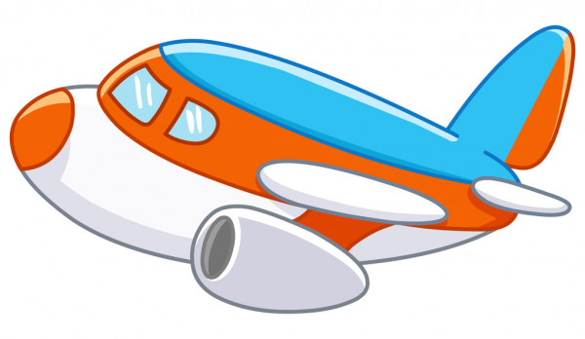
„Kto najszybszy? Kto najważniejszy?”
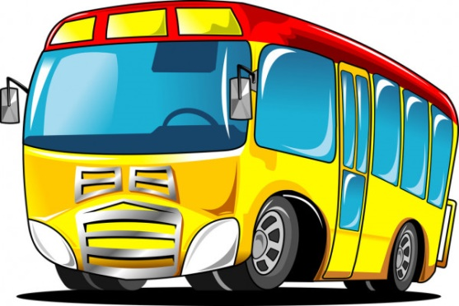
W pokoju na półce między zabawkami
Rozpycha się wielki samolot skrzydłami.
- Ja jestem najszybszy, ja latam po niebie!
Dlatego najwięcej miejsca chcę dla siebie!
Odezwał się z kąta mały samochodzik :
- O co jest ta sprzeczka ? Czy ci o to chodzi,
że latasz w powietrzu? My jeździmy drogą,
tam gdzie samoloty dolecieć nie mogą!
- Ja także dość szybko mknę z pasażerami-
powiedział autobus i mrugnął światłami,
a statek zatrąbił: - Co mi tam przestworza,
gdy ja oceany przemierzam i morza!

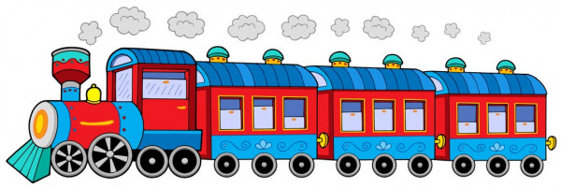
Pociąg użył gwizdka :- No cóż, jestem stary,
jeżdżę wolno, ale mam najwięcej pary.
Moich 5 wagonów rzędem grzecznie stoi.
Weźcie dobry przykład z tych wagonów moich.
Pytania do wiersza:
- jakie pojazdy występowały w wierszu?
- o co sprzeczały się pojazdy?
- który pojazd jest najszybszy?
- jak poruszają się te pojazdy

Zapraszamy do zabawy muzyczno-ruchowej przy piosenkach:
„Mucha w Mucholocie”
https://www.youtube.com/watch?v=IueASDp61bc
„Maszynista Zuch”
https://www.youtube.com/watch?v=i76ClBnx2Ik

Zachęcamy do wykonania pociągu z różnego rodzaju pudełek.
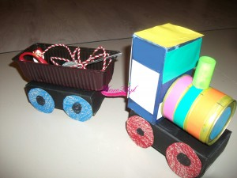

A jeśli nie macie pudełek to spróbujcie zrobić go z rolek po papierze toaletowym

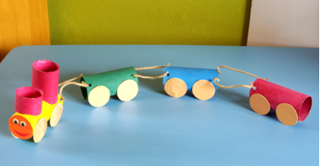

Aby bezpiecznie podróżować zapoznajcie się z kodeksem podróżnika.
ABC małego podróżnika:
1.Na wakacjach również dbamy o środowisko- nie zaśmiecaj lasów, odpady wyrzucaj do odpowiednich pojemników.
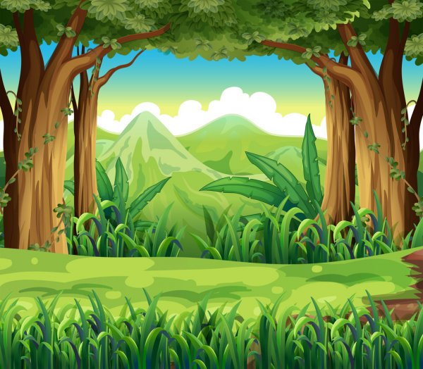
2. Bądź cierpliwy- czasami trzeba troszkę więcej czasu by dostrzec np. dzięcioła na drzewie.
3.Wybieraj miejsca bezpieczne do zabawy- z dala od jezdni, i zawsze bądź w pobliżu rodziców.
4.Pamiętaj o numerach alarmowych(997-policja, 999-pogotowie, 998-straż pożarna i 112 ).
5.Nie podchodź do obcych zwierząt i nie zrywaj nieznanych roślin.
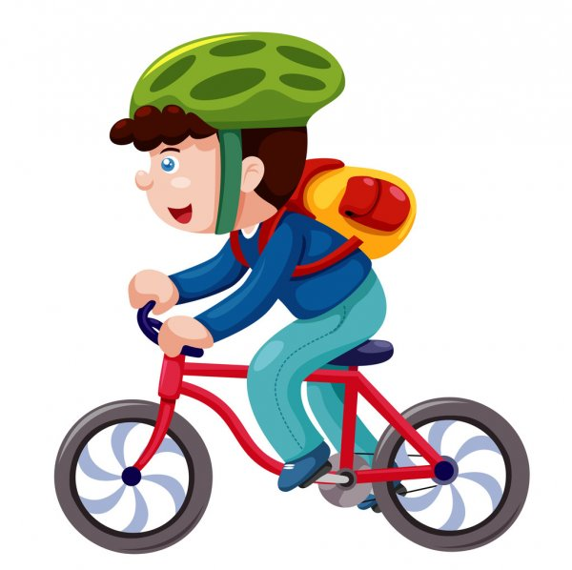
6.Jeśli chcesz być podróżnikiem pamiętaj o odpowiednim stroju, stosuj nakrycie głowy w upalne dni, a idąc do lasu pamiętaj o odpowiednich butach.
7. Pamiętaj, nie rozmawiaj z obcymi, nie podawaj swojego adresu zamieszkania, bądź ostrożny.
8.Podczas jazdy na rowerze, pamiętaj o kasku.
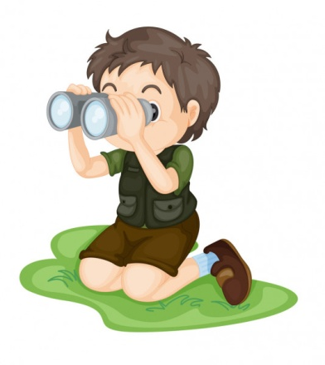
9.Spróbuj potraktować czas wakacji , jako okres zdobywania nowych umiejętności i poznawania świata, samemu ubieramy więc buty, uczymy się je wiązać, próbujemy nowych potraw zaproponowanych przez rodziców, owoce
i warzywa o tej porze roku smakują wyśmienicie!
10. Spróbuj robić zdjęcia, rysunki z miejsc, które szczególnie Cię zachwyciły, nie muszą być bardzo odległe, warto dostrzec wakacyjne piękno, które się dobrze zna w najbliższej okolicy.

